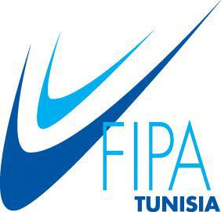

**FIPAチュニジア投資セミナー**

成長する経済と欧州・アフリカ市場に向けた投資とビジネス機会

# In association with:

チュニジア共和国大使館、独立行政法人国際協力機構 (JICA)

国際連合工業開発機関東京投資・技術移転促進事務所(UNIDO ITPO Tokyo)

一般財団法人　中東協力センター (JCCME)

独立行政法人　日本貿易振興機構 (JETRO)

2017年12月

# **内容:**

1. 歓迎のあいさつ
2. チュニジア共和国の概要
3. FIPAチュニジア投資セミナー
4. 講演者プロフィール
5. 主催・後援団体プロフィール
6. 講演プレゼンテーション

# **歓迎のあいさつ:**

親愛なる友人へ

チュニジアと日本は非常に重要な関係を築いており、私たちはより緊密な関係を築くことを楽しみにしています。　今日この場にいる私たちは、日本とその国民との緊密な協力関係に深く関わっていることを象徴しています。

チュニジアの民主化への移行は、確かに成功事例です。　6年前チュニジアは、変化、尊厳、民主主義を望み、平和的手段でこれを達成しました。　しかし多くの課題が残っています。　主要な課題は、民主的進歩の統合にあります。　経済発展は、チュニジア市民のますます増加する需要を満たし、更なる成功への鍵となります。

市民生活の質は、自由だけでなく、安全保障、福祉、繁栄においても測定されます。　チュニジアが今必要とするのは、経済的投資をターゲットにしたものです。　日本政府は、世界経済においてチュニジア政府がチュニジアをより良く統合する計画を断然支持しています。　私たちの目的は、チュニジアの強みを強調し、経済協力の可能性を開拓することにあります。

両国間の貿易と投資の流れをさらに拡大するためには、我々の文化や社会をよりよく理解することを優先する必要があります。　私たちは、国民間の交流を拡大し、両国のあらゆるパートナーとあらゆるレベルでのパートナー間の交流を増やすことで、これを実現します。

これを行うには、今日のビジネスフォーラムのような会議を東京で開催することが非常に効果的です。　私たちは特に、後援団体の支援に大変感謝しています。　今日の集まりは、アイデアや経験を交換する機会を提供致します。　また日本とチュニジアの協力を広げ、貿易・投資分野における新たなイニシアチブに向けた好環境を作る一歩となります。

私たちは皆様と今日一緒に非常に生産的な時間を過ごし、そして面白くて実り多い会議にしたいと思っております。

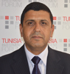

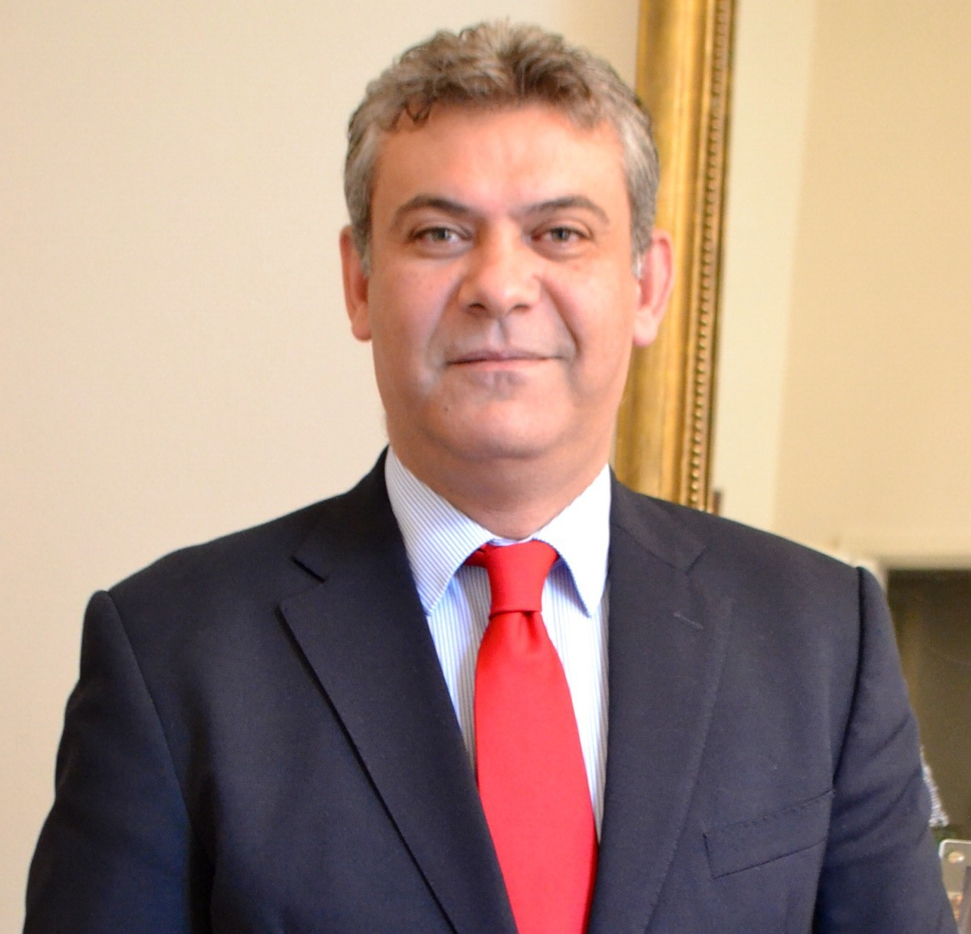

アブデルバセット・ガンミ

先端技術促進　取締役

海外投資振興庁(FIPA-Tunisia)

ベリー・ベン・ソルタン

国際マーケティング　取締役

海外投資振興庁(FIPA-Tunisia)

# **チュニジア共和国の概要:**

**チュニジアの要点**

多くの人々にとって、チュニジアは、社会のダイナミズムに起因してアラブとアフリカの世界の一部でもある地中海の国の優れた一例として存在しています。　それはまた、伝統と近代を驚異的に組み合わせ、最終的にチュニジアは独自の不特定の魅力を他のヨーロッパ風の特質と組み合わせることに成功した国です。

アフリカ大陸の北端に位置し、ヨーロッパからわずか140kmに位置するチュニジアは、世界経済の拠点として、アフリカ市場へのアクセスポイントとしての地位を誇っています。　ユーロ/地中海の物流チェーンの中心にあるチュニジアは、理想的な輸出プラットフォームを持ち、いくつかのグローバルな成長市場への究極のアクセスハブとなっています。

|  |  |
| --- | --- |
| 人口 | 11,154,000人 |
| 平均寿命 | 75歳 |
| 首都 | チュニス |
| 公用語 | アラビア語 |
| 現在使用されている言語 | フランス語、英語、イタリア語 |
| 通貨 | チュニジア　ディナール（TND） |
| 為替（2017レート） | 1 TND = 0.344 Euro = 0.399 USD = 45.584 JPY  (2017年11月) |
| 時間 | グリニッジ標準時＋１ |
| 気候 | 地中海気候（平均気温冬：12°C、夏：30°C ） |

ソース：国家統計局

チュニジア中央銀行

|  |  |
| --- | --- |
| 国内総生産（GDP） | 93,858 TND million (名目値 – 2017年6月) |
| 成長率 | 1.9% (2017年7月) |
| 一人当たりの所得 | 7,321.800 TND |
| 輸出 | 27,607.2 TND million (名目値) |
| 輸入 | 39,654.8 TND million (名目値) |

ソース：チュニジア中央銀行

# **FIPAチュニジア投資セミナー:**

* **日時:** 2017年12月19日（火）
* 投資セミナー：15:00 – 17:20 (14:30受付開始)
* レセプション：　17:30 – 19:30
* **会場:**
* 投資セミナー：WTC カンファレンスセンター、ルームA（世界貿易センタービル３階）
* レセプション：　東京會舘、オリオンルーム（世界貿易センタービル39階）
* **主催:** 外国投資振興庁（FIPAチュニジア）
* **後援:** チュニジア共和国大使館

独立行政法人　国際協力機構（JICA）

国際連合工業開発機関　東京投資・技術移転促進事務所

(UNIDO ITPO Tokyo)

一般財団法人　中東協力センター (JCCME)

独立行政法人　日本貿易振興機構 (JETRO)

* **定員:** 60名
* **参加費:** 無料 / 日英同時通訳
* **講演プログラム:**

15:00 「歓迎挨拶」

チュニジア共和国大使館　特命全権大使　カイス・ダラジ閣下

15:05 「新しいチュニジア、新たな機会」

FIPAチュニジア　国際マーケティング　取締役　ベリー・ベン・ソルタン

15:35 「チュニジアの投資機会」

FIPAチュニジア　先端技術促進　取締役　アブデルバセット・ガンミ

15:55 「チュニジアでの経験」

矢崎総業株式会社　企画室　シニアスペシャリスト　ポール・ブラッドリー氏

16:15 質疑応答

16:30　　コーヒーブレイク

16:40 「パネルディスカッション（テーマ：チュニジアの投資と貿易の将来性）」

モデレータ：　国際連合工業開発機関　東京投資・技術移転促進事務所

パネリスト：　チュニジア共和国大使館、FIPAチュニジア、矢崎総業株式会社

17:10 質疑応答

17:20 セミナーの終了

17:30 ネットワーキング・パーティーの開始（39階　東京會舘、オリオンルーム）

19:30 ネットワーキング・パーティーの終了

# **講演者プロフィール:**

（講演者順）

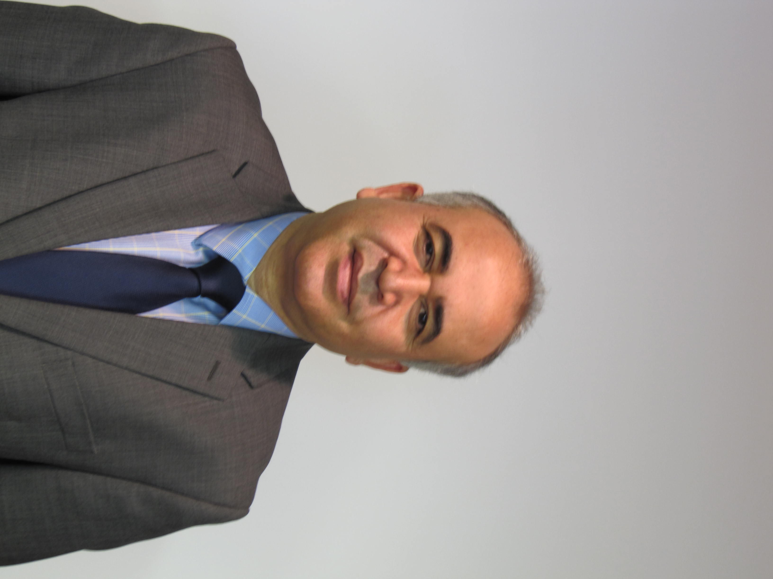

**チュニジア共和国大使館　特命全権大使　カイス・ダラジ閣下**

生年月日：　1966年5月15日

出身地：　ペジャ、チュニジア共和国

既婚　/　子供：2人

言語：　アラビア語、フランス語、英語

|  |  |
| --- | --- |
| 学歴 |  |
| 1993-1994： | オックスフォード大学（英国）外交学において修了証書取得 |
| 1989： | マヌーバ大学（チュニジア）文学部英文科修士号 |
| 職歴 |  |
| 2015-： | 在京チュニジア共和国大使館 全権特命大使  2015 年 12 月 25 日　天皇陛下より信任状を授与される |
| 2012-2015： | 在ワシントン D.C　チュニジア共和国大使館　首席公使 |
| 2010-2012： | 外務省　北米局担当次官 |
| 2004-2010： | 在京チュニジア共和国大使館　一等参事官（政治・経済担当） |
| 2000-2004： | 外務省　ヨーロッパ担当 |
| 1996-2000： | 在ロンドン　チュニジア共和国大使館　参事官（経済担当） |
| 1994-1996： | 在ロンドン　チュニジア共和国大使館　一等書記官 |
| 1990： | 外務省　入省 |

**FIPAチュニジア　国際マーケティング**



**取締役　ベリー・ベン・ソルタン**

ベリー・ベン・ソルタンは、1995年に外国直接投資の魅力的な拠点としてチュニジアを促進する外国投資振興庁（FIPAチュニジア）に入社する前、インダストリー＆イノベーション推進機構（APII）でプロフェッショナル・キャリアを歩み始めました。　北米および東南アジア諸国との協力プログラムの開発及び実施ならびにFIPA海外拠点との調整部門を、そして2003年11月から2014年8月までイギリスとアイルランドをカバーするFIPAチュニジアの英国事務所も担当しました。　彼は、チュニスのFIPAチュニジア本部に2014年9月に移動、現在国際マーケティングディレクターを務めています。　彼はチュニジアのマーケティングに情熱を注いでおり、優れた顧客サービスを提供し、目標主義の業績のプレッシャーのもとで成功しています。

**FIPAチュニジア　先端技術促進**



**取締役　アブデルバセット・ガンミ**

アブデルバセット・ガンミは、チュニジアが各国で比較優位性を持つターゲットセクターや投資先としてチュニジアをプロモーションする分野で20年以上の経験を有しています。　彼は様々な分野のプロジェクトの設立に貢献しました。　彼は長年にわたりロンドンとブリュッセルのオフィスでFIPAチュニジアの代表者を務め、欧州、特に英国とベネルクスにおけるチュニジアの投資促進について熟知しています。　また彼は、他の国々（アメリカ、韓国、台湾、トルコ、他のヨーロッパ諸国...）への数々のミッションに参加しています。　彼は現在、チュニジア投資庁「FIPAチュニジア」内の自動車、航空宇宙部品産業、ICTなどの先端技術セクターの促進を管理しています。

**矢崎総業株式会社　企画室　シニアスペシャリスト　 　　　ポール・ブラッドリー氏**

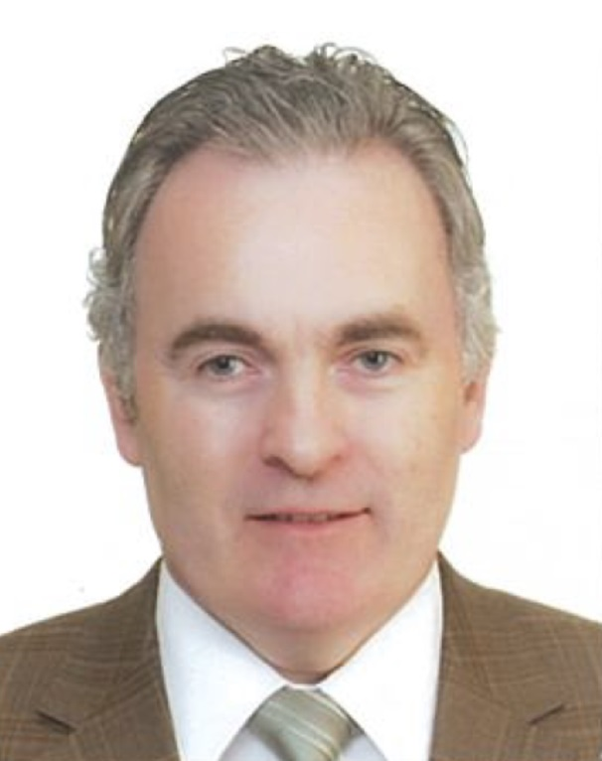

Paul Bradley

既婚 / 子供： 3人

アイルランド国民

1988年にアイルランド国立リムリック大学にて工学修士を取得、同年より矢崎ヨーロッパ入社。

現在はヨーロッパからの出向者として、矢崎総業本社にて、スペシャリストとして経営企画に従事。過去には、ドイツおよびイタリアにてビジネスユニット長を務め、ポルトガルではテクニカルセンターのディレクターを担当。そのほか、ドイツ、イタリア、チュニジア、英国、米国および日本等の国々にて、エンジニアリング、プログラムマネジメント、ゼネラルマネジメントやM&A、セールス分野での経験があります。

経営企画に従事するほか、チュニジア（ビゼルト）事業の親会社であるイタリア法人をはじめとする、複数の矢崎海外事業所の取締役員を兼任しています。

**パネルディスカッション　モデレータ**

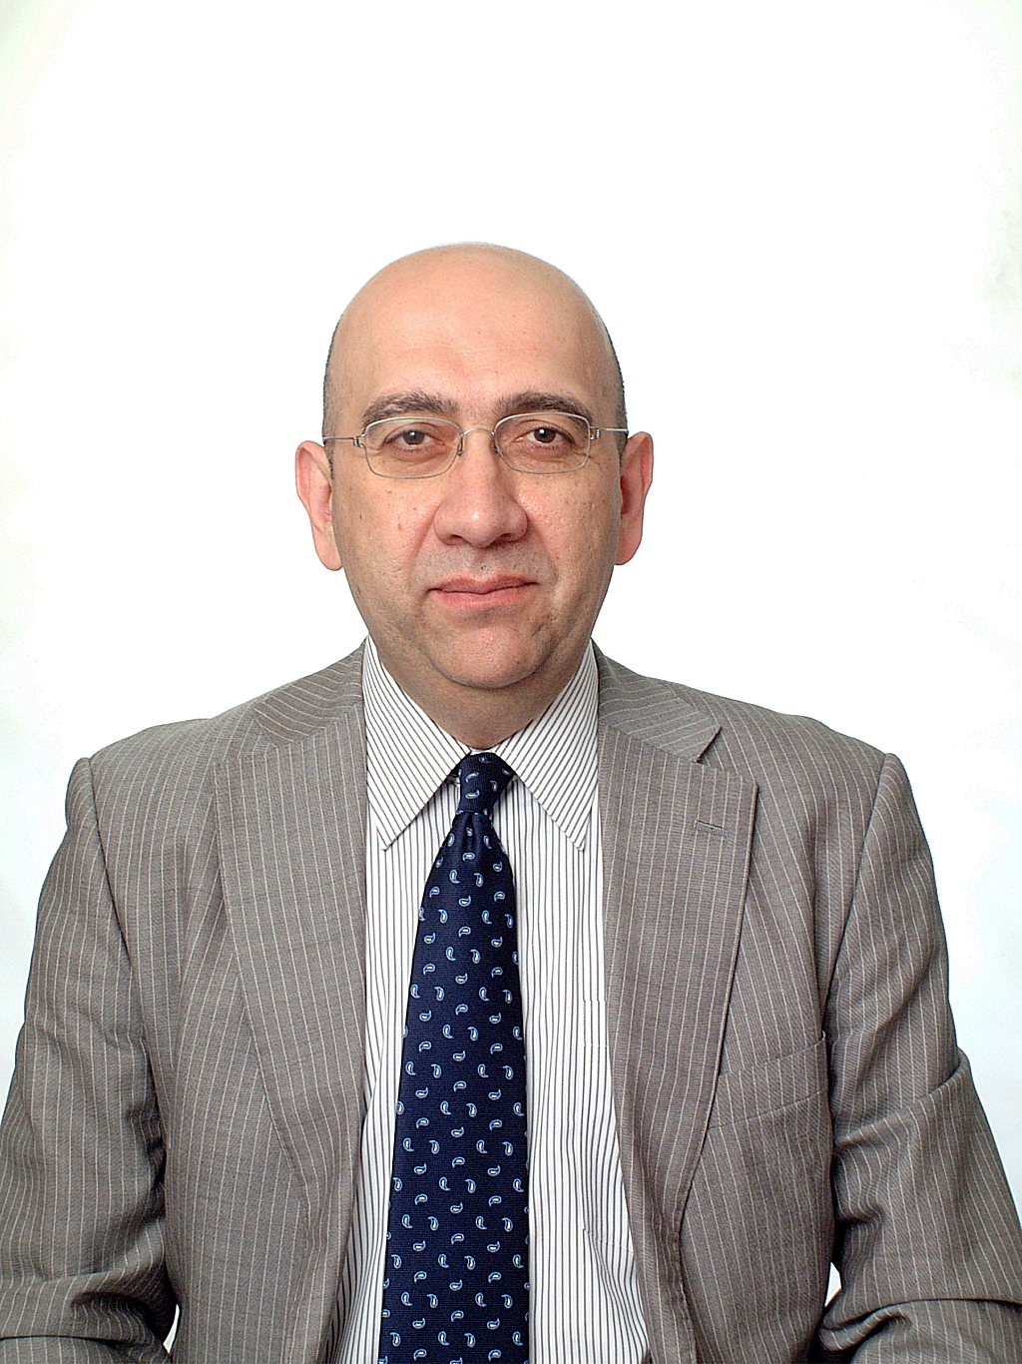

**国際連合工業開発機関　東京投資・技術移転促進事務所　 　　次長　フェルダ・ゲレゲン氏**

米国民間企業、および、トルコの対外経済関係団体での勤務を経て来日。　国際連合工業開発機関ー（UNIDO）東京投資・技術移転促進事務所（ITPO Tokyo）にて、長年、日本から北アフリカを含む中東諸国、中央アジア、および、インド、パキスタン、トルコへの投資・技術移転促進事業に従事。　2012年には、同事務所の次長に就任。

1961年5月生。　ジョージ・ワシントン大学卒業（専攻：経営管理・経済学）。

トルコ語、英語、フランス語に通じ、日本語での会話も可。

**パネルディスカッション　パネリスト**



**アフリカ開発銀行アジア代表事務所（SNAR）　　　　　　 　　主席渉外・広報官　遠藤衛氏**

神戸大学大学院国際協力研究科を2010年に修了、ボツワナの政治経済分析で博士号（学術）。民間企業やNGOでの勤務後、1998年に国連世界食糧計画（WFP）のエチオピア事務所で、学校給食プロジェクトを担当。2003-5年には在タンザニア日本大使館にて専門調査員として経済協力を担当。2011年の東日本大震災後は、国際協力NGOセンター（JANIC）で復興支援に携わる。2010-11年アフリカ開発銀行本部（チュニス）でコンサルタントを経験、アフリカ開発銀行アジア代表事務所に2012年9月から勤務し、2013年7月から渉外・広報官。（2017年12月現在）

**（その他）**

**FIPAチュニジア　先端技術促進部　 セクションヘッド　ジエド・ブラハム**

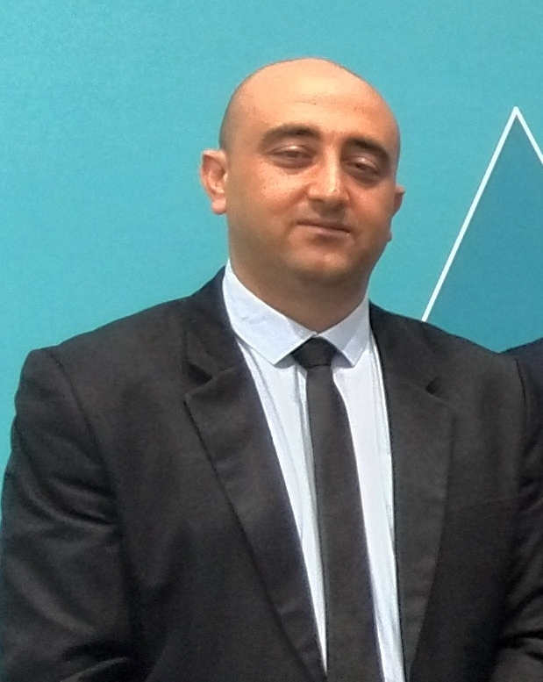

ジエド・ブラハムは、2013年に海外投資振興庁（FIPA-チュニジア）に参加、チュニジアへの海外直接投資を促進するオフショア部門を担当しました。　彼は、外国投資家に対して、情報の提供、予定された訪問の手配、チュニジアでの事業を設立するために必要な法的手続きを支援する責任を負いました。　2017年にはオフショア部門だけでなく自動車部門のプロモーションを担当し、またモバイルワールドコングレス（バルセロナ）、CeBIT（ハノーバー）、ICT春（ルクセンブルグ）などのセクター別展示会でのプロモーション活動に参加しています。

**セミナーの司会**

**（株）KWBSマーケティング＆トレーニング　 　　　貿易投資本部　事業開発部部長　本間聡**

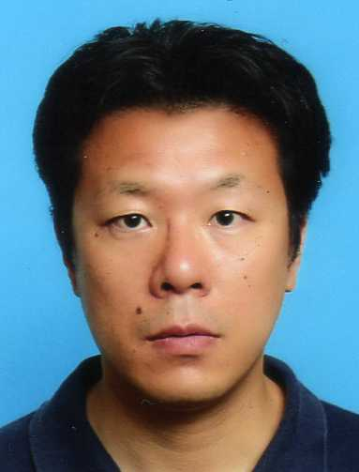

経済開発および事業開発部門で20年以上の経験を持ち、日系コンサルティング会社、英・米政府系経済開発機関にて企業誘致プロジェクト、貿易開発、研究開発協働プロジェクトに従事した経験がある。　特に調査業務、販路開発、法人設立、セールス/マーケティングレップを含めた実務支援の分野に豊富な経験があり、また、日本市場参入を検討している外国企業の日本側窓口を務めている。　英国国立ブラッドフォード大学大学院（経済開発学修士）修了。

# **5. 主催・後援団体プロフィール:**

**チュニジア共和国大使館**



〒102-0074　東京都千代田区九段南3-6-6

T: 03-3511-6622 F: 03-3511-6600 http://www.tunisia.or.jp/

チュニジアと日本が外交関係を樹立したのは、１９５６年６月です。東京にチュニジア大使館が開設されたのは、１９７７年のことです。

民主化に成功し、チュニジアは、今まさに、ビジネスに力を入れようとしています。よってチュニジアにビジネス・チャンスがあるということを知ってもらい、日本の投資を誘致することも、大使館の重要な任務での１つです。治安の回復と、投資環境の改善を目的とした様々な改革プログラムや法律により、日本企業がヨーロッパ、アフリカ、アラブの市場に参入するのに際し、チュニジアはきっとお役に立てます。

**外国投資振興庁（FIPAチュニジア）**



Rue Saleheddine el Ammami, Centre Urbain Nord 1004, Tunis

T: (+216) 70 241 500 E: [fipa.tunisia@fipa.tn](mailto:fipa.tunisia@fipa.tn)

<http://www.investintunisia.tn/En/our-mission_11_203>

外国投資振興庁（FIPAチュニジア）は、外国企業の皆様がチュニジアにおいて事業を設立し拡大するよう促進する政府機関です。　チュニジア及び欧州を中心とする8カ国の国々で働く約100名の従業員と共に、チュニジアにおけるプロジェクトの調査・準備段階から外国企業の皆様に情報、助言、支援等のサポートを提供しています。　1995年に創設され、開発・国際協力投資省に報告するFIPAチュニジアの目的は、立地場所、投資システム、資金調達、登録及び法人設立等、プロジェクトを成功裏に立ち上げるために必要な条件について、あらゆる規模の企業の皆様にアドバイスを提供することです。　また私たちは、チュニジアを収益性の高いビジネスの場所として市場に送り出し、優れた顧客サービスを提供して外国企業の皆様が戦略目標を達成できるよう支援しています。

（以下あいうえお順）

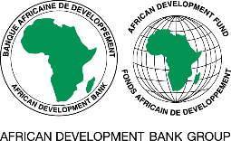

**アフリカ開発銀行**

〒100-0011　東京都千代田区内幸町1-1-7 NBF日比谷ビル7階 　　　T: 03-4589-8721　<http://afdb-org.jp/japan/>

アフリカ開発銀行は、1964年に創設されたアフリカ地域での投融資を専門に行う国際機関で、コートジボワールのアビジャン市に本部を置いています。アフリカ開発銀行は、主に域外加盟国政府や先進国の資本市場から資金調達し、アフリカ域内の政府及び民間による開発事業への金融

支援を行っています。2016年には、305の事業に対して総計107.8億ドル（約1兆2千600億円）の投融資を行うことが承認されました。アフリカ域外では初となる代表事務所が2012年10月に東

京に設置され、アフリカ開発銀行のアジア地域の加盟国である中国・インド・日本・韓国の4か国をはじめ、アジア・太平洋地域において各種の活動を展開しています。



**独立行政法人　国際協力機構 (JICA)**

〒102-8012　東京都千代田区二番町 5-25　二番町センタービル

T: 03-5226-6660 <https://www.jica.go.jp/index.html>

JICAは、開発途上地域等の経済及び社会の開発若しくは復興又は経済の安定に寄与することを通じて、国際協力の促進並びに我が国及び国際経済社会の健全な発展に資することを目的としています。　JICAは、日本の政府開発援助（ODA）を一元的に行う実施機関として、チュニジアを含む開発途上国への国際協力を行っています。

JICAはチュニジアに対して1975年に青年海外協力隊派遣を開始して以来、多岐にわたる技術協力や円借款を中心とする資金協力を実施してきました。今後も①産業育成・経済インフラ、②地方開発、③水資源開発・防災等の分野に対して、チュニジアの包摂的・持続的な成長に向けた支援を行っていきます。



**国際連合工業開発機関　東京投資・技術移転促進事務所**

**(UNIDO 東京事務所)**

〒150-0001　東京都渋谷区神宮前5-53-70　国連大学本部ビル8階

T: 03-6433-5520 <http://www.unido.or.jp/>

UNIDO東京事務所は、開発途上国や市場経済移行国の持続的な経済発展を支援するために、国際連合工業開発機関（UNIDO）と日本政府が締結した協定に基づき、1981年3月に設置されました。日本からの直接投資や技術移転を促進することを目的に、途上国の政府機関や関連機関から投資担当官を短期間日本に招聘するデレゲートプログラムやセミナー開催、環境技術データベースの運営やキャパシティ・ビルディング等の各種プログラムを実施しています。

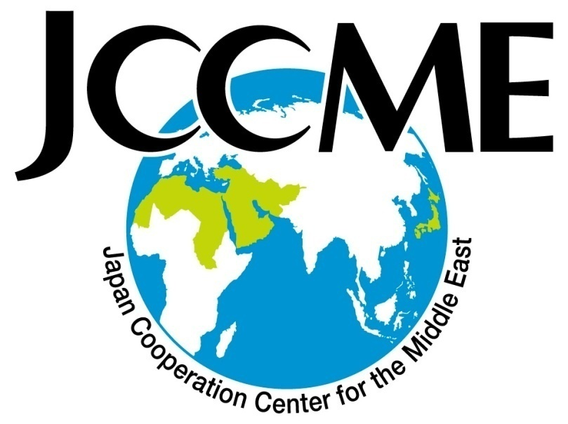

**一般財団法人　中東協力センター (JCCME)**

〒102-0075　東京都千代田区三番町8-1　三番町東急ビル7階

T: 03-3237-6722 E: [webmaster@jccme.or.jp](mailto:webmaster@jccme.or.jp)

<http://www.jccme.or.jp/japanese/index.html>

中東協力センターは1973年10月、官民の協力により通商産業省認可の公益財団法人として設立され、中東・北アフリカ諸国で事業展開を図る日本企業の皆様に、投資環境等の情報提供、拠点設立の円滑化、現地調査企業ミッションの派遣、事業可能性調査の実施等の各側面で支援を続けています。



**独立行政法人　日本貿易振興機構 (JETRO)**

〒107-6006　東京都港区赤坂1-12-32　アーク森ビル6階

T: 03-3582-5511 <https://www.jetro.go.jp/>

ジェトロは2003年10月、日本貿易振興機構法に基づき設立された独立行政法人です。　70カ所を超える海外事務所ならびに本部（東京）、大阪本部、アジア経済研究所および国内事務所をあわせ約40の国内拠点から成る国内外ネットワークをフルに活用し、対日投資の促進、農林水産物・食品の輸出や中堅・中小企業等の海外展開支援に機動的かつ効率的に取り組むとともに、調査や研究を通じ我が国企業活動や通商政策に貢献しています。

# **6. 講演プレゼンテーション:**

1. 「歓迎挨拶」

チュニジア共和国大使館　特命全権大使　カイス・ダラジ閣下

1. 「新しいチュニジア、新たな機会」

FIPAチュニジア　国際マーケティング　取締役　ベリー・ベン・ソルタン

1. 「チュニジアの投資機会」

FIPAチュニジア　先端技術促進　取締役　アブデルバセット・ガンミ

1. 「チュニジアでの経験」

矢崎総業株式会社　企画室　シニアスペシャリスト　ポール・ブラッドリー氏